ГБОУ детский сад комбинированного вида №2407

непосредственно-образовательная деятельность в подготовительной к школе группе
ТЕМА:
«ПУТЕШЕСТВИЕ НА КОРАБЛИКЕ В СТРАНУ ЗВУКОВ»

Подготовили и провели:
учитель-логопед Муховикова Н.А.
воспитатель Покровская Е.Е.

Москва 2012 год

Цель: Научить детей технике оригами, изготовлению корабликов.
Учить дифференцировать на слух и в речи звуки [К] – [Х].

Задачи:
- познакомить детей со способами преобразования квадрата;
- формировать навыки звуко-буквенного анализа и синтеза;
- развивать речевое дыхание и фонематическое восприятие;
- развивать мелкую моторику рук, память, внимание, мышление;
- воспитывать трудолюбие, умение доводить начатое дело до конца.

Предварительная работа:
- научить детей технике оригами: вырезать ровные квадраты, складывать их по диагонали;
- учить давать полную характеристику согласного звука [Х];
- формировать умение определять позицию звука [Х] в слове;
- закрепить четкое произношение звука [Х] в слогах, словах, предложениях;
- провести с детьми предварительную беседу о видах транспорта;
- рассмотреть иллюстрации.
Интеграция образовательных областей:
Социализация – познание – труд, коммуникация.

Оборудование и материалы:
- цветная бумага, прямоугольники из картона, клей, фломастеры;
- костюмы кота и хомяка;
- конверт с заданиями;
- схема этапов выполнения кораблика;
- таз с водой;
- предметные картинки со звуками;
- символы схемы предложения.

Ход непосредственно - образовательной деятельности

Звучит музыка. Входят Кот и Хомяк.
- Здравствуйте, ребята. Я Кот, а я Хомяк.
Кот: - Наш корабль затонул.
Хомяк: - А мы плыли в школу за помощью.
- Куда это мы попали? Это школа? (Нет, это детский сад.)
Кот: - Как же нам добраться до школы. Дело в том, что нам прислали конверты с заданиями, мы не можем их выполнить и хотели попросить помощи у школьников.
Хомяк: - А вы школьники? (Нет, подготовительная группа.)
- Подготовительная группа к школе?
- Тогда может, вы нам поможете? (Да, поможем.)

Кот: - Вот 1 конверт. На нем что-то написано. (Загадка про прямоугольник).
- Отгадали что там? (Прямоугольники).
- Из этих прямоугольников мы построим кораблики.
Хомяк: - А что такое кораблик? (Это транспорт). А какой именно вид транспорта? (Водный транспорт.) А какой еще знаете водный транспорт?
(Лодка, пароход, катер.)
Кот: - Наши прямоугольники превратятся в кораблики.
Они у нас будут волшебные, мы их сделаем из бумаги.
- Ребята, среди выложенных на столе геометрических фигур найдите большой прямоугольник, из него мы будем складывать наш кораблик.

Этапы выполнения:
- кладем перед собой прямоугольный лист и складываем его пополам;
- загибаем верхние углы к центру под прямым углом;
- снизу подгибаем наверх с двух сторон свободные края листа;
- загибаем углы краев во внутрь;
- сводим противоположные углы получившегося треугольника; получился квадрат; закрепляем новую линию сгиба;
- загибаем нижние углы к верхнему углу с двух сторон, чтобы получился треугольник;
- у получившегося треугольника сводим противоположные углы друг к другу – получился опять квадрат;
- держим квадрат за верхние уголки и разводим их в сторону, пока не получится кораблик;

Схема :
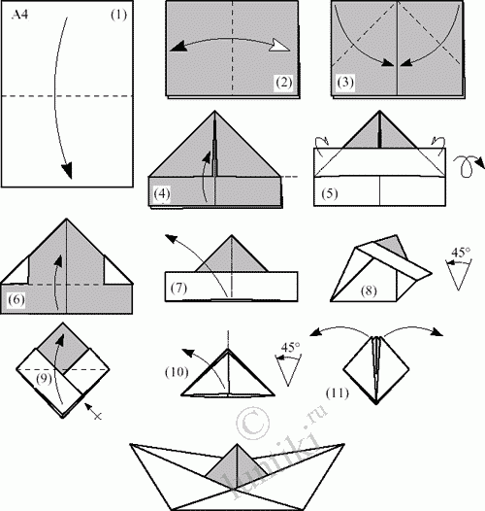

- Что мы с вами сделали? (Кораблик.) Давайте проверим, смогут ли они проплыть. Берите свои кораблики и подходите сюда.
Все подходят к тазу с водой.

Развитие речевого дыхания.
Хомяк: - Давайте с вами вспомним, как надо правильно дышать:
Вдох носом – выдох ртом. Рука на животе. Плечи не поднимаем. Щеки не надуваем.
Попробуйте все вместе.
- А сейчас каждый поочереди подходит к тазу. Опускаем кораблики в воду и дуем.
- Помним, как надо дышать: плечи не поднимаем и щеки не надуваем.
- Какие молодцы.
- Правильно дышали, щеки не надували. Кораблики плавно и далеко плыли.
- Ребята, но у меня еще конверт с заданиями.
- Что вы сейчас опускали в воду? (Кораблики.)
- Произнесите это слово еще раз. (Кораблики.)
- Какой 1-й звук? (звук [К].)
Кот: - Ребята, а кто Я? (Кот.)
- Какой 1-й звук в моем имени? (звук [К].)
Хомяк: - А кто Я? (Хомяк.)
- Какой 1-й звук? (звук [Х].)
- Вы догадались о каких звуках будем говорить? ( О звуках [К] и [Х].)
Задание №1
Хлопните бабочкой, если услышите звук [К]:
С, М, К, А, У, П, К, К, Л, Т, К.

Задание №2
Назовите слова, в которых услышите звук [Х]:
Баня, хлеб, сок, халва, майка, халат, мех, вата, пух.

Задание №3
Будем определять какой звук в слове и где мы его слышим.
Это кто? «корова» - Какой 1-й звук? [К].
Здесь будут картинки со звуком [К].
Это кто? «хомяк» - Какой 1-й звук? [Х]
Здесь будут картинки со звуком [Х].
Подходим, берем картинку,
называем, что на ней нарисовано.
Называем звук и место, где его слышим.
Вешаем на доску, переворачивая.

В конце собираем две большие картинки («муха» и «мука»).

- Посмотрите, что получилось? (Муха и мука.)
- Какой звук слышим в слове «муха»? (звук [Х].)
- Какой звук слышим в слове «мука»? (звук [К].)

- А теперь, мы отдохнем. А Даша поможет.

Физминутка
Девочки и мальчики прыгали как зайчики.
Ножками топали, ручками хлопали.
Головой кивали и тихо приседали.

Задание №4
Придумать предложение со словами «мука», «муха».
В предложении должно быть 4 слова.
Муха залетела в муку. Сколько слов? Какое 1-е слово? Какое 2-е слово? и т.д.
Составьте с помощью символов схему предложения.
Каким символом обозначили слово «муха»? Это живой предмет. (Человечек.)
Каким символом обозначили слово «залетела»? Это действие. (Стрелочкой.)
Каким символом обозначили маленькое слово «В»? Это предлог. (Желтым кружком.)
Каким символом обозначили слово «мука»? Это неживой предмет. (Черным квадратом.)
- Молодцы, вы справились с заданием.
- Какие звуки мы учились слушать?

Хомяк: - Молодцы вы справились со всеми заданиями.
- Кот, а зачем же мы хотели попасть в школу? Оказывается, здесь ребята все знают.
Кот: - Правильно. Ведь это будущие школьники, поэтому все знают.
- Спасибо за помощь.
Хомяк: - Спасибо. А кораблики мы возьмем с собой, они нам помогут вернуться обратно. До свидания.

